VÄRIAINEIDEN EROTTELU AGAROOSIGEELIELEKTROFOREESIN AVULLA
TAUSTAA
Työn tavoitteena on tutustua elektroforeesin periaatteeseen ja ymmärtää sen sovellusmahdollisuudet biologisessa tutkimuksessa. Työssä voidaan valaa oma geeli (vaihtoehtoinen) ja tehdä agaroosigeelielektroforeesiajo erilaisilla väriaineilla. Tehtävänä on tutkia erilaisten väriaineiden sähköistä varausta.
Elektroforeesissa sähköisesti varautuneita aineita erotellaan sähkökentän avulla. Sähköisesti varautuneet aineet kulkeutuvat sähkökentässä kohti vastakkaismerkkistä varausta. Esimerkiksi negatiivisesti varautunut DNA-molekyyli kulkeutuu kohti laitteiston positiivista napaa.
Elektroforeesilaitteisto muistuttaa rakenteeltaan elektrolyysikennoa. Laitteistoon kuuluu virtalähde, elektrodit, ajoastia sekä tutkittavat näytteet. Yleensä näytteitä ajetaan geelimäisessä väliaineessa, jotta ne erottautuisivat paremmin. Tässä työssä hyödynnetään agaroosigeeliä, joten kyseessä on agaroosigeelielektroforeesi (AGE).
Geelielektroforeesissa näytteiden ajautumisnopeuteen vaikuttavat sekä aineen molekyylien koko että sähkövaraus. Isommat molekyylit ajautuvat hitaammin kuin pienemmät, sillä geeli vastustaa enemmän suurempien molekyylien kulkua. Tämän vuoksi geelielektroforeesissa suuret DNA-pätkät ajautuvat hitaimmin ja pienimmät nopeimmin. Näin erikokoisia DNA-pätkiä voidaan erotella toisistaan.
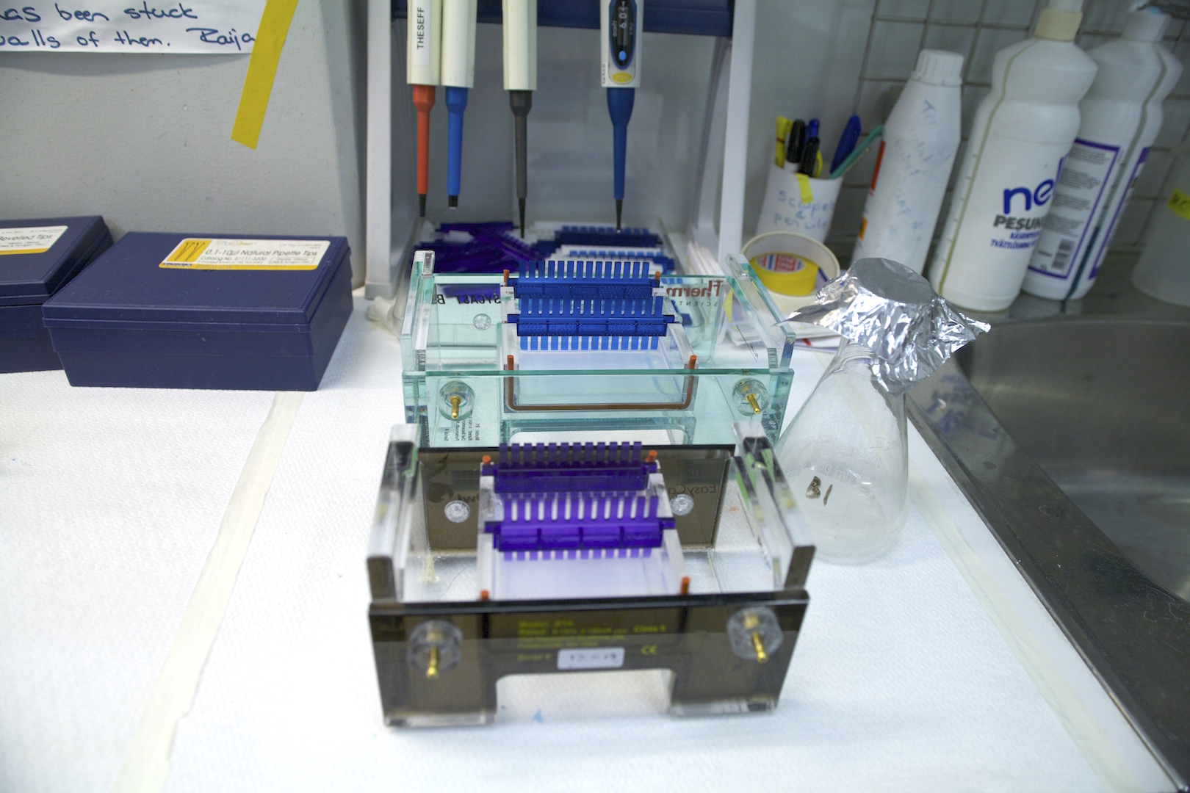
Kaupallinen agaroosigeelielektroforeesilaitteisto.
TYÖTURVALLISUUS
- Käytä suojatakkia koko työn ajan
- Käytä suojahanskoja, kun pipetoit väriaineita geelille
- Ole varovainen kuuman geelimassan kanssa, jos valmistatte itse geelin!
POHDITTAVAKSI ENNEN TYÖTÄ
- Mihin elektroforeesia voidaan käyttää?
- Mihin agaroosia tai agaria voidaan käyttää?
- Miksi aineita halutaan erotella toisistaan?
TARVIKKEET
- Kaupallinen elektroforeesilaitteisto ja virtalähde
- Geelikelkka ja –kammat
- Agaroosia ja 1xTAE-puskuria
- 0,25xTAE- tai 0,5xTAE-ajopuskuria
- Erlenmeyer (250 ml) tai muu mikron kestävä lasiastia (väh. 250 ml)
- Näytteitä (elintarvikeväriä + glyserolia)
- Vaaka
- Mikroaaltouuni
- Mikropipetti ja pipetinkärkiä / pasteur-pipetti
TYÖOHJE
- Geelin valmistus
Miten tehdään (määrät yhdelle geelille):
- Mittaa erlenmeyeriin 0,50 g agaroosia tai agarhiutaleita
- Lisää 50 ml puskuriliuosta ja sekoita huolellisesti
- Kuumenna geeliä varovaisesti mikrossa, kunnes se pulpahtaa ensimmäisen kerran. Sekoita seosta välillä, mutta käytä patakinnasta tai muuta suojavarustetta.
- Kun agar tai agaroosi on liuennut puskuriin kokonaan, se on läpikuultavaa. Jäähdytä pöydällä tai vesihanan alla hetki.
- Kaada jäähtynyt seos geelikelkkaan. Varo, ettei kelkkaan jää ilmakuplia.
- Aseta kampa kelkan toiseen reunaan ja/tai keskelle.
- Anna geelin jähmettyä.
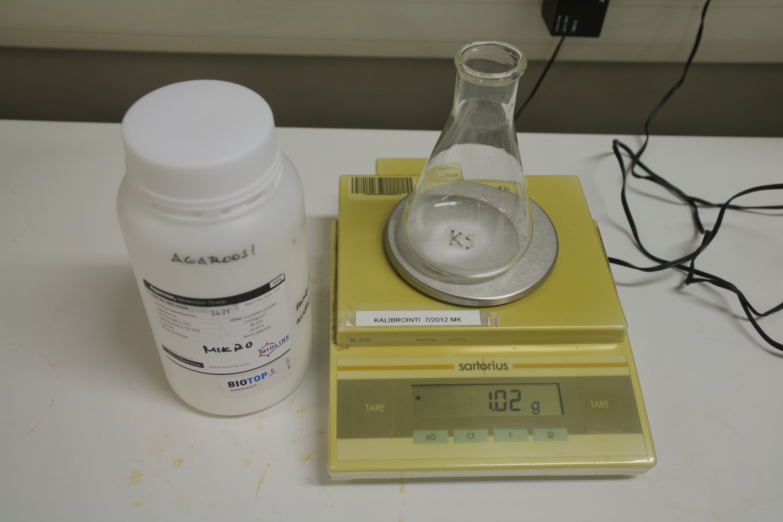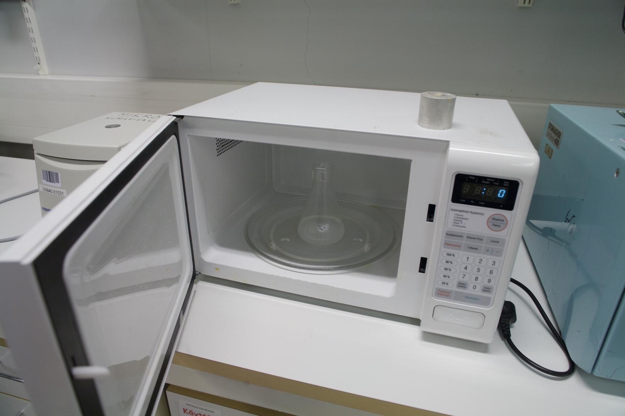
Agaroosin (agarin) punnitseminen ja geelin valmistus mikroaaltouunissa.
- Geelin ajaminen

- Ota kelkka ja aseta se geeleineen ajoastiaan.
- Irrota kampa varovasti geelistä.
- Pipetoi tutkittavia näytteitä (esim. elintarvikevärejä tai DNA:ta) geelin kuoppiin pipetillä. Jos käytät automaattipipettiä, käytä pipetissä AINA kärkeä. Älä käännä pipettiä koskaan kyljelleen tai ylösalaisin, jos kärjessä on nestettä! Sopiva määrä on esim. 10–20 µl.
- Kaada puskuria (0,25xTAE tai 0,5xTAE) ajoastiaan varovasti niin, että geeli juuri ja juuri peittyy puskuriliuokseen.
- Kytke ajoastia virtalähteeseen. Kytke näytteiden puoleinen pää miinusnapaan ja näytteistä katsottuna kauempi pää plusnapaan.
- Jos sähkökenttä muodostuu, puskurissa alkaa muodostua kuplia.
- Aja näytteitä geelillä noin 20–30 minuuttia 100 V jännitteellä.

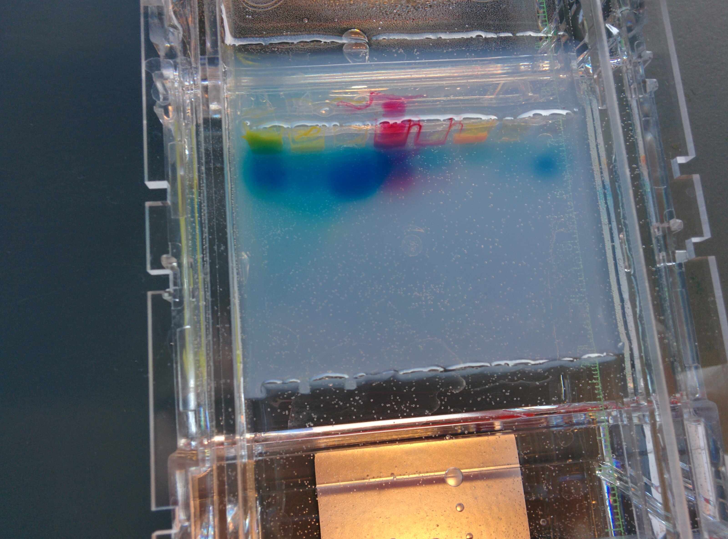

Geeliajon lopputulos puolen tunnin jälkeen.

POHDITTAVAKSI TYÖN JÄLKEEN
- Miksi eri molekyylit kulkevat geelielektroforeesissa eri nopeudella?
- Miksi puskuri alkaa kuplia, kun se kytketään virtalähteeseen? Mitä elektrodeilla muodostuu?
- Miksi kaikki väriaineet eivät kulkeudu geelillä?

